TRƯỜNG ĐẠI HỌC KINH TẾ KĨ THUẬT CÔNG NGHIỆP KHOA KHOA HỌC ỨNG DỤNG

BÀI KIỂM TRA – PHIÊN TỔNG HỢP (LỚP K16A1)

|  |  |
| --- | --- |
| Họ Và Tên | MSV |
| Nguyễn Bá Long | 22174600034 |
| Nguyễn Thị Thuyên | 22174600032 |

*(GV hướng dẫn :Cao Diệp Thắng)*

Hà Nội – 2025

Bước 1: Mở Wireshark, chọn card mạng, bắt gói khi truy cập một trang web.

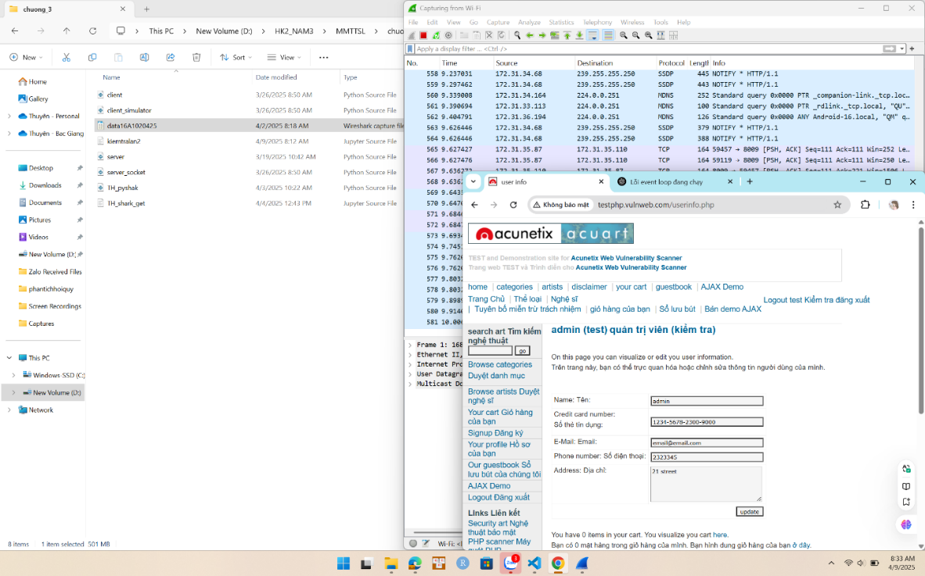

Bước 2: Lọc giao thức HTTP, truy cập một trang login, quan sát gói gửi dữ liệu.

Bước 3: Lưu file kết quả bắt gói (.pcapng).

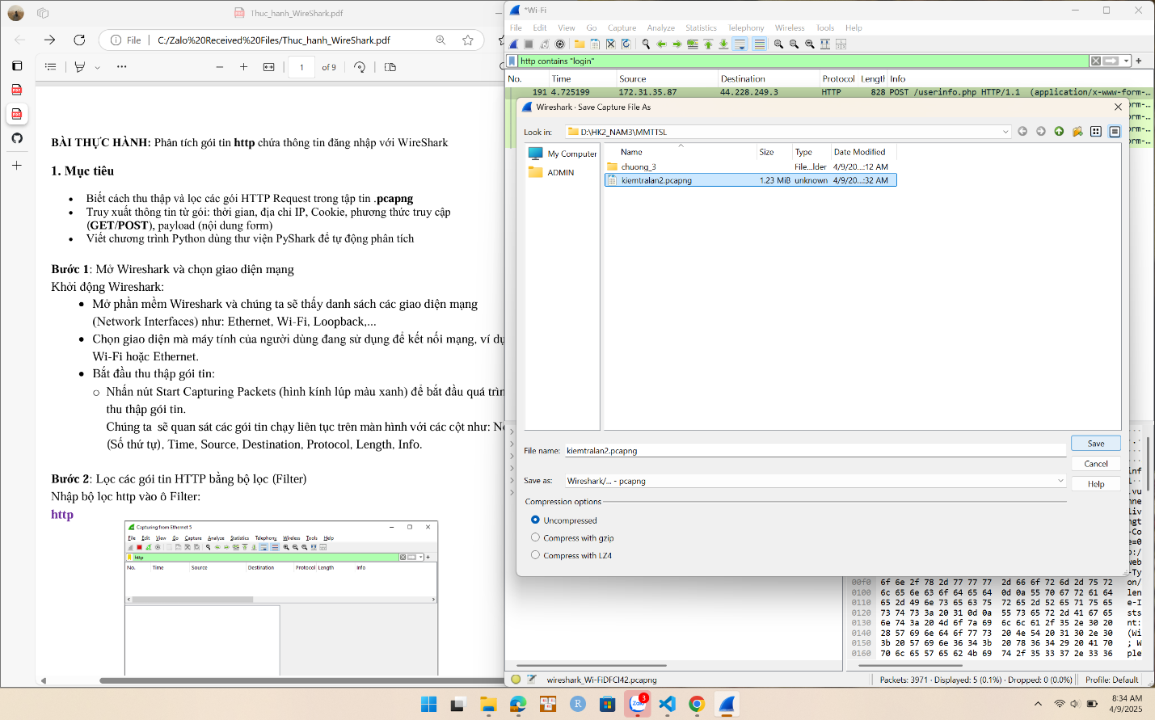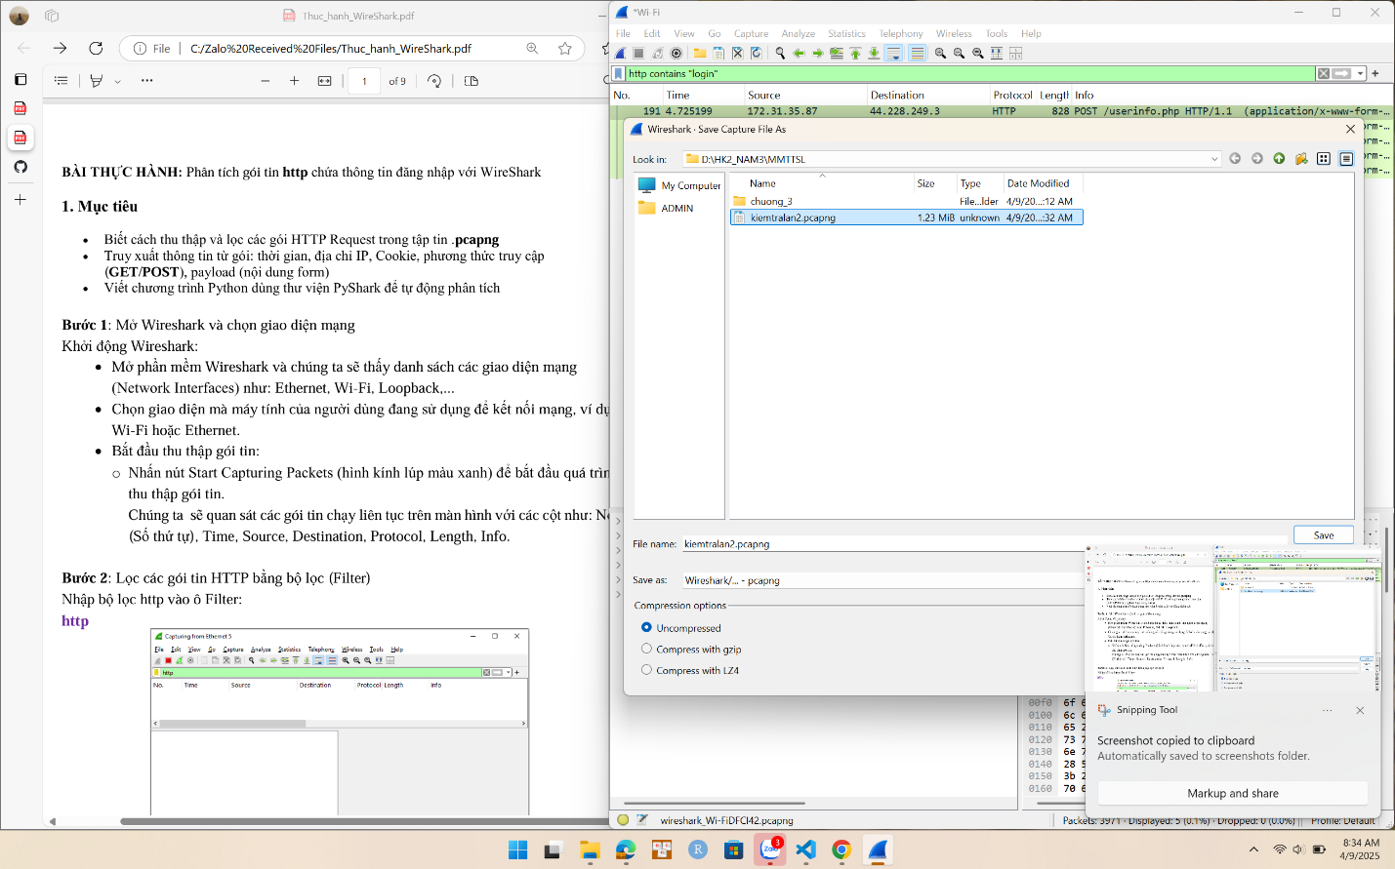

Bước 4: Mở lại file đã lưu, phân tích theo từng lớp trong mô hình OSI.

Lớp Mạng (Network Layer)

Mô tả: Định tuyến gói tin (packet) từ client đến server qua địa chỉ IP.

Liên quan:

* Trình duyệt gửi HTTP request đến địa chỉ IP của testphp.vulnweb.com (DNS resolved).
* Giao thức: IP (Internet Protocol)

Lớp Giao vận (Transport Layer)

Mô tả: Đảm bảo truyền dữ liệu đáng tin cậy giữa các thiết bị.

Liên quan:

* Giao thức: TCP (Transmission Control Protocol).
* HTTP hoạt động dựa trên TCP, qua cổng 80 (hoặc 443 với HTTPS).
* Giữ kết nối qua Connection: keep-alive.

Lớp Phiên (Session Layer)

Mô tả: Quản lý phiên giao tiếp giữa client và server.

Liên quan:

* Session login bằng cookie: login=test/test.
* Logout qua logout.php → quản lý trạng thái đăng nhập.
* Giữ kết nối lâu dài: keep-alive.

Lớp Trình bày (Presentation Layer)

Mô tả: Biến đổi, mã hóa dữ liệu.

Liên quan:

* Gửi và nhận HTML, CSS → trình duyệt hiển thị nội dung.
* Mã hóa/giải mã ký tự: charset=UTF-8 (server) và iso-8859-2 (HTML).

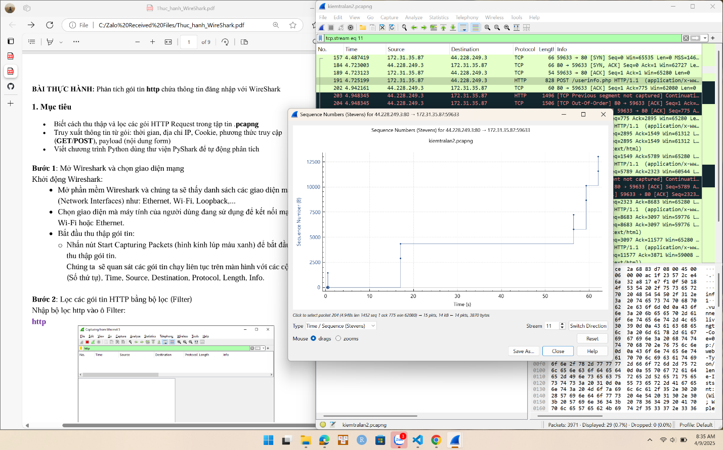

|  |  |
| --- | --- |
| Đặc điểm | Mô tả |
| Loại giao thức | TCP là giao thức tầng 4 (transport layer), nền tảng cho HTTP tầng 7. |
| Kết nối | Sử dụng keep-alive giữ kết nối TCP mở, giảm overhead tái thiết lập. |
| Đảm bảo thứ tự | TCP chia nhỏ dữ liệu thành segment và đảm bảo đúng thứ tự khi đến nơi. |
| Đảm bảo độ tin cậy | Tự động gửi lại gói tin nếu bị mất trong quá trình truyền. |
| Kiểm soát lưu lượng | Điều chỉnh lượng dữ liệu gửi để không vượt quá khả năng tiếp nhận. |
| Kiểm soát tắc nghẽn | Tự động giảm tốc độ gửi khi phát hiện nghẽn mạng. |